Pressemeddelelse

Klassiker om et skrøbeligt og traumatiseret sind

Tredje bind i Turbines serie af nyoversatte klassikere er Vladimir Nabokovs store litterære gennembrud Pnin; en roman om at have et skadet, traumatiseret sind, og om at forsøge at glemme, for at kunne leve i en almindelig hverdag.

Eksilrusseren Timofey Pavlovich Pnin underviser i russisk kultur og litteratur på Waindell College, og er, efter at være flygtet først fra Den Russiske revolution til Paris og siden til Amerika, et aktivt medlem af den russiske diaspora i landet. Her lever han en normal hverdag, hvor han af sine kolleger betragtes som en pudsig mand, en russisk klovn, og en på mange måder harmløs fyr med en tyk accent. Men under det løjerlige ydre og den specielle facon, hviler et sind, der er skadet af Pnins oplevelser på den hvide side af revolutionen i Rusland, af forældrenes død og skæbnerne hos de jødiske, kommunistiske eller bare uheldige venner og familiemedlemmer, som ikke undslap Hitlers Tyskland.

Som Pnin i et følsomt øjeblik tænker, da han husker sin ungdoms kærlighed, Mira Belochkin: ”Man var nødt til at glemme – for man kunne ikke leve med tanken om at denne yndefulde, spinkle, kærlige unge kvinde med de øjne, det smil, de haver og den sne i baggrunden, var blevet importeret i en kreaturvogn til en udryddelseslejr og dér var blevet dræbt med en indsprøjtning af fenol i hjertet, i det blide hjerte man havde hørt banke under sine læber i fortidens tusmørke.”

Pnin er en af de mest læste romaner i Nabokovs forfatterskab. Den på samme tid humoristiske, sørgelige og hjerteskærende roman sætter sig på læserens sind med sin stilfærdige historie, så velskrevet og med psykologisk dybde, et mesterværk simpelthen. Og nu i den dygtige Niels Lyngsøs fine nyoversættelse, som bringer Nabokovs roman helt til live.
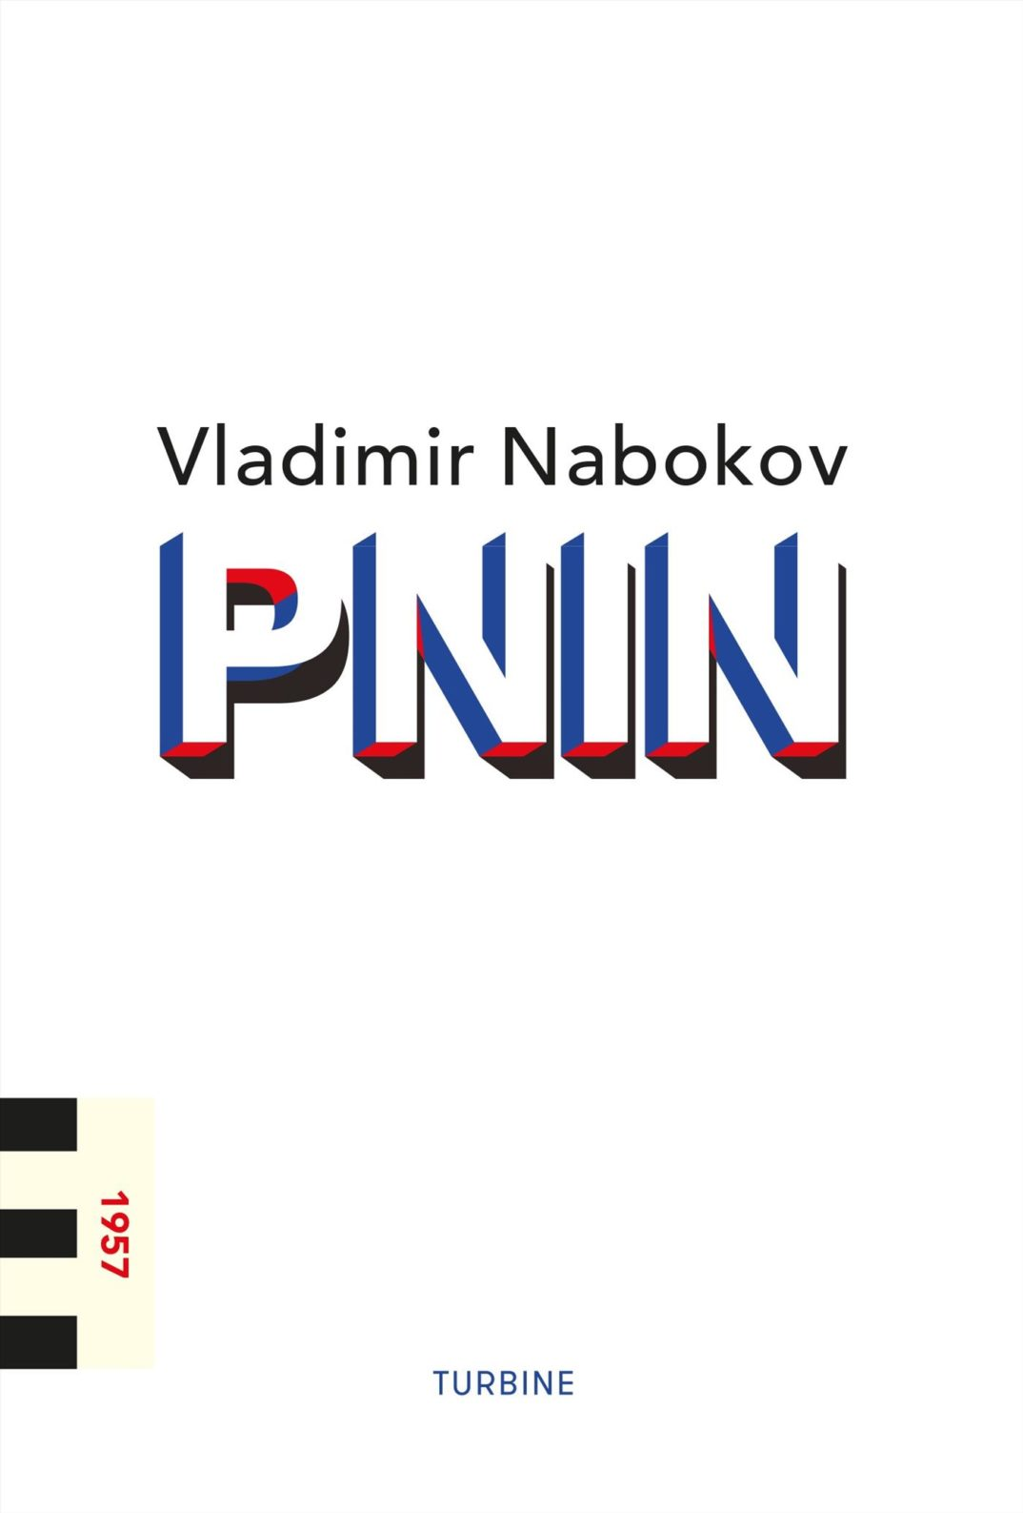
Vladimir Nabokov blev født i Sankt Petersborg i 1899. Nabokov har skrevet sine romaner på både russisk, tysk og – efter at være ankommet til Amerika – på engelsk. Pnin blev i 1957 Nabokovs helt store litterære gennembrud på den litterære scene.

Pnin // Vladimir Nabokov // på dansk ved Niels Lyngsø
TURBINE // ISBN: 978-87-406-5229-1 // 237 sider // Vejl. pris 229,95 kr.

Udkommer d. 5. marts 2019

For yderligere information kontakt Marie Jensby, PR og kommunikation, marie.jensby@turbine.dk

